Mahasiswa KKN UNMUH Jember Perkuat Literasi di SDN Jatimulyo 1 dengan Pojok Baca

Desa Jatimulyo, yang terletak di Kecamatan Kunir, Kabupaten Lumajang, menjadi sorotan ketika mahasiswa KKN Tematik Gelombang II Kelompok 13 dari Universitas Muhammadiyah Jember (UNMUH Jember) turun tangan untuk membantu meningkatkan tingkat literasi di wilayah tersebut. Dalam upaya ini, mereka memfokuskan diri pada SDN Jatimulyo 1, sebuah sekolah dasar yang memiliki tantangan dalam hal literasi.
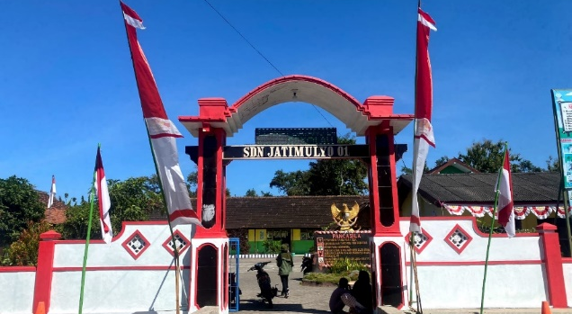
Kelompok KKN Tematik 13 terdiri dari 20 mahasiswa UNMUH Jember yang mewakili berbagai fakultas dan program studi di universitas tersebut. Mereka merasa tertantang untuk memberikan dampak positif dalam meningkatkan literasi di SDN Jatimulyo 1, terutama karena fasilitas perpustakaan yang kurang memadai di sekolah tersebut. Kondisi perpustakaan di Indonesia juga belum memadai.
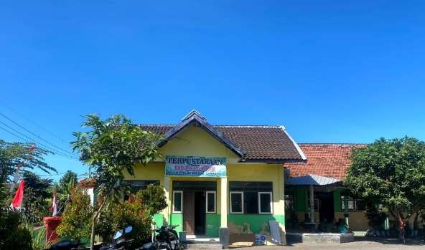
Dari 164.610 perpustakaan, hanya 5,7% yang sudah terakreditasi A, B, dan C. Sementara 94,3% perpustakaan belum terakreditasi. ”Literasi masyarakat meningkat apabila perpustakaan terakreditasi A karena itu sudah sampai digitalisasi, internet serta hampir semua fasilitas memadai, daya tampung memenuhi syarat, dan lainnya,” jelasnya kepala perpusnas Muhammad Syarif Bando.
Salah satu upaya yang diambil oleh kelompok mahasiswa adalah menciptakan "pojok baca" di SDN Jatimulyo 1. Pojok baca ini diharapkan dapat menginspirasi minat baca para murid dan membantu meningkatkan tingkat literasi di sekolah. Kegiatan ini dilakukan dengan kolaborasi antara pihak sekolah dan peserta KKN Tematik 13, yang dipimpin oleh ibu kepala sekolah SDN Jatimulyo 1 yaitu ibu Susiami S.Pd.SD,M.pd.
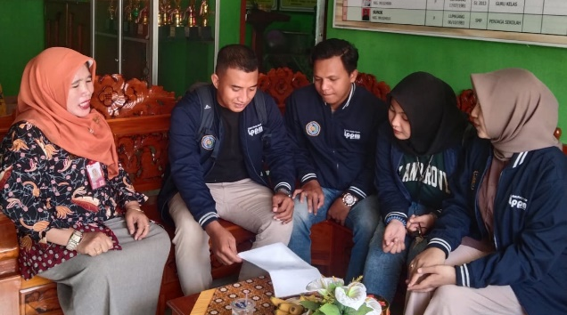
Proses pelaksanaan kegiatan dimulai dengan membersihkan ruang perpustakaan yang ada. Selanjutnya, mereka berkolaborasi untuk merancang dan membuat pojok baca yang menarik dan menyenangkan bagi para murid. Dalam pojok baca ini, berbagai buku dan bahan bacaan ditempatkan secara strategis, dan nantinya diharapkan akan memikat minat para murid untuk membaca lebih banyak.
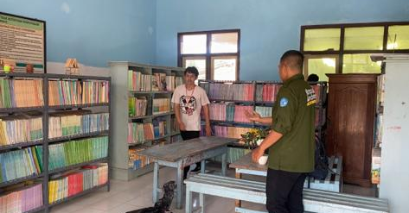
Kegiatan ini juga menjadi awal dari kerjasama antara mahasiswa KKN dari UNMUH Jember dengan masyarakat di Desa Jatimulyo. Dengan aksi yang dimulai pada hari Selasa, 15 Agustus 2023, diharapkan bahwa mahasiswa dapat membantu memajukan kegiatan masyarakat yang ada di desa tersebut. “Sebanyak 20 mahasiswa UNMUH Jember terlibat dalam program KKN di Desa Jatimulyo ini, diharapkan dapat memberikan kontribusi positif dalam peningkatan literasi dan kualitas pendidikan di wilayah SDN Jatimulyo 1” harap Koordinator kelompok KKN Tematik kelompok 13 tersebut.

